 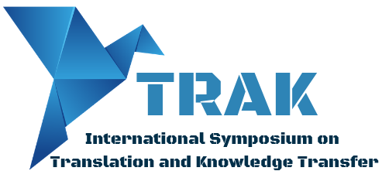

1st International Symposium on Translation and Knowledge Transfer

*New trends in the theory and practice of translation and interpreting*

**Facultad de Filosofía y Letras, Université de Cordoue (Espagne)**

17-18 octobre 2019

**Formulaire d’inscription et instructions**

|  |  |  |  |  |  |  |
| --- | --- | --- | --- | --- | --- | --- |
| Données personnelles | | | | | | |
| Prénom et nom(s) : | | | | | | |
| Document d’identité : | | | | | | |
| Statut professionnel : | | | | | | |
| Institution : | | | | | | |
| Adresse mail : | | | | | | |
| Adresse postale (au cas où vous souhaitez recevoir une facture) : | | | | | | |
|  | | | | | | |
| Frais d’inscription | | | | | | |
| Dates | | **Intervenants** | **Non-intervenants** | | |  | |
| Jusqu’au 20 septembre  (tarif de pré-inscription) | | 100 € | 50 € | | |
| 21 septembre – 30 septembre  (plein tarif) | | 125 € | 75 € | | |
|  | | | | | | |
| Inscription aux activités proposées | | | | | | | |
| Activité | | | **Tarif** | **Assisterez-vous ?**  **(cochez la case si oui)** | | | |
| Dîner dans un restaurant du centre-ville  (vendredi 18 octobre) | | | 25 € |  | | | |
| Visite guidée du centre historique  (jeudi 17 octobre) | | | gratuit |  | | | |

**Conditions d’inscription :**

1. Veuillez réaliser le payement de votre inscription par virement (ainsi que le prix du dîner si vous souhaitez assister[1]) sur ce compte bancaire :

**Établissement bancaire :** Banco Santander Central Hispano

**IBAN :** ES77 0049 2420 31 2714626725

**BIC :** BSCHESMM

**Merci de préciser cette information :**

TRAK19 – Prénom et nom(s)

**Titulaire du compte :** Universidad de Córdoba

1. Remplissez le formulaire d’inscription avec vos données personnelles et cliquez sur la case du tarif de votre choix selon les dates.
2. Une fois rempli le formulaire, veuillez le retourner accompagné du justificatif bancaire à Beatriz Martínez Ojeda : [l22maojb@uco.es](mailto:l22maojb@uco.es).
3. Si vous souhaitez recevoir une facture (n’oubliez pas de consigner votre adresse fiscale), veuillez contacter Francisco Rodríguez Rodríguez : [lr1rorof@uco.es](mailto:lr1rorof@uco.es).
4. Si vous assistez au dîner et vous avez des exigences alimentaires particulières (allergies, intolérance, végétarien, végétalien, etc.), veuillez nous en informer à l'avance en contactant Carmen Expósito Castro: [lr1excac@uco.es](mailto:lr1excac@uco.es)
5. Si vous souhaitez bénéficier de la réduction des tarifs pour congrès des trains espagnols Renfe, veuillez vous adresser à Francisco Rodríguez Rodríguez pour obtenir votre code : [lr1rorof@uco.es](mailto:lr1rorof@uco.es).

1. Vous pouvez assister au dîner accompagnés de la personne de votre choix mais dans ce cas vous devrez effectuer le paiement correspondant à tous deux.